华中农业大学

农业微生物资源库项目工程总承包(EPC)

施
工
阶
段
审
计
周
报

跟踪单位：湖北众信工程造价咨询有限公司
跟踪人员：朱翠华 王诗琴 王文韬
跟踪时间：（2025.9.6～2025.9.13）

- 项目基本情况：
1、建设单位：华中农业大学
2、监理单位：中工武大诚信工程顾问(湖北)有限公司
3、施工单位：中国建筑第八工程局有限公司（联合体牵头人）
4、设计单位：中衡设计集团股份有限公司 （联合体成员）
5、合同金额： 184348750.00元。其中：设计费2443500.00元（含税）；暂估价 25250000.00元；暂列金 10000000.00 元。
6、合同工期日历天数：720天。

- 本周现场情况：
1、临建施工
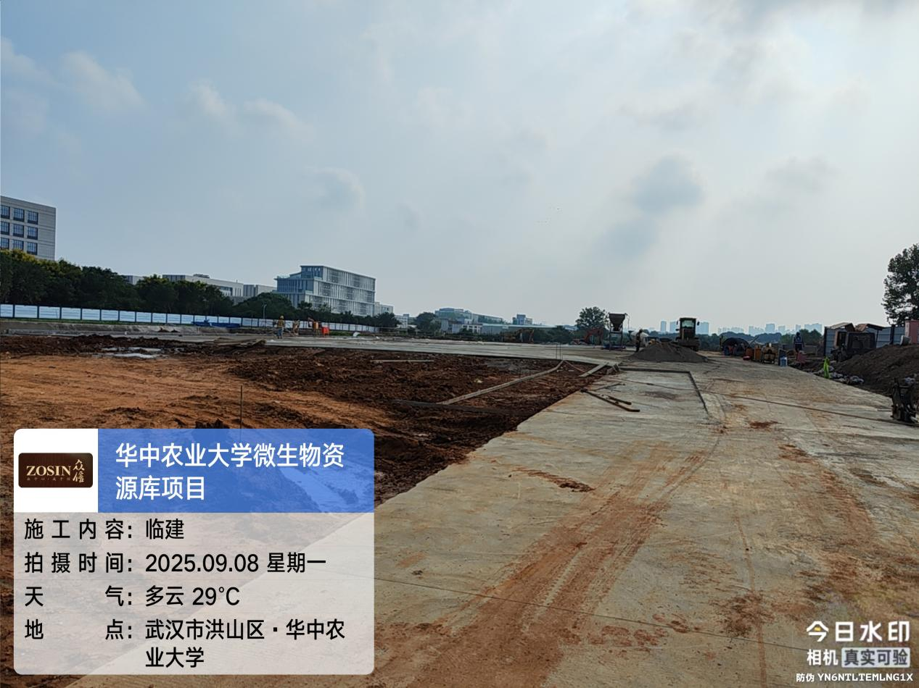

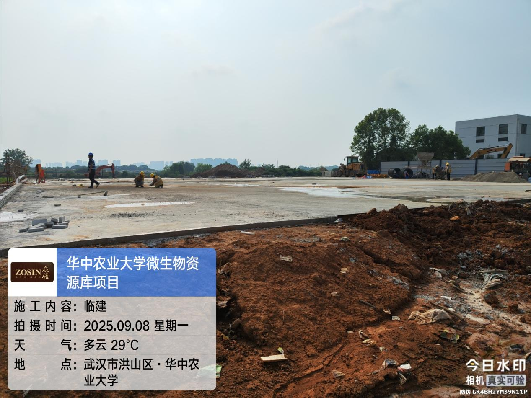

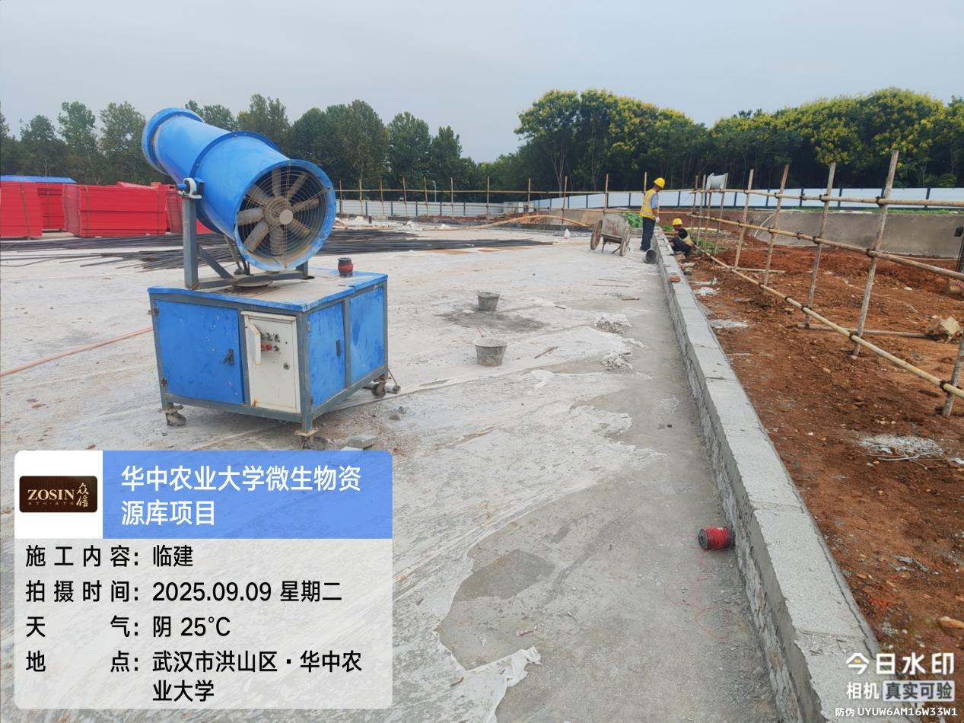

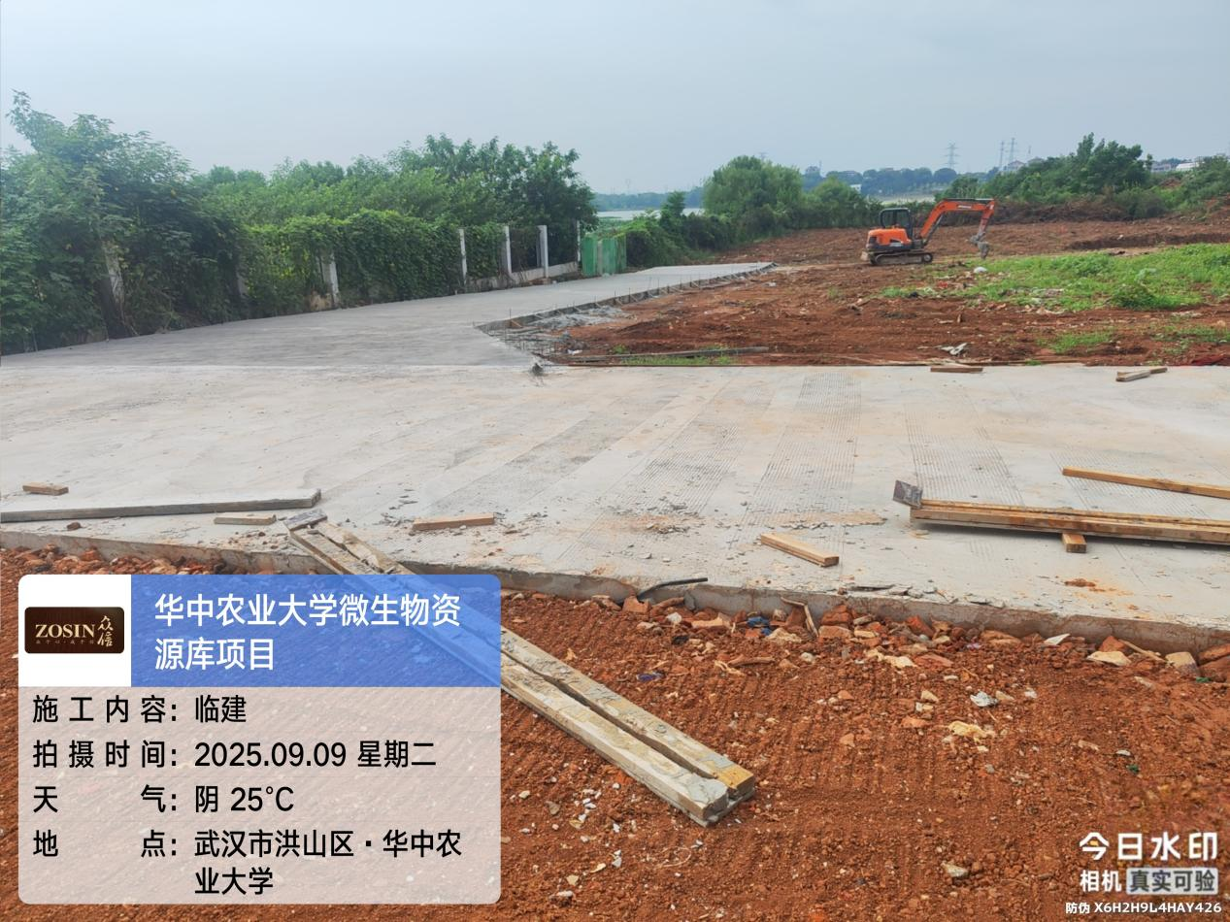
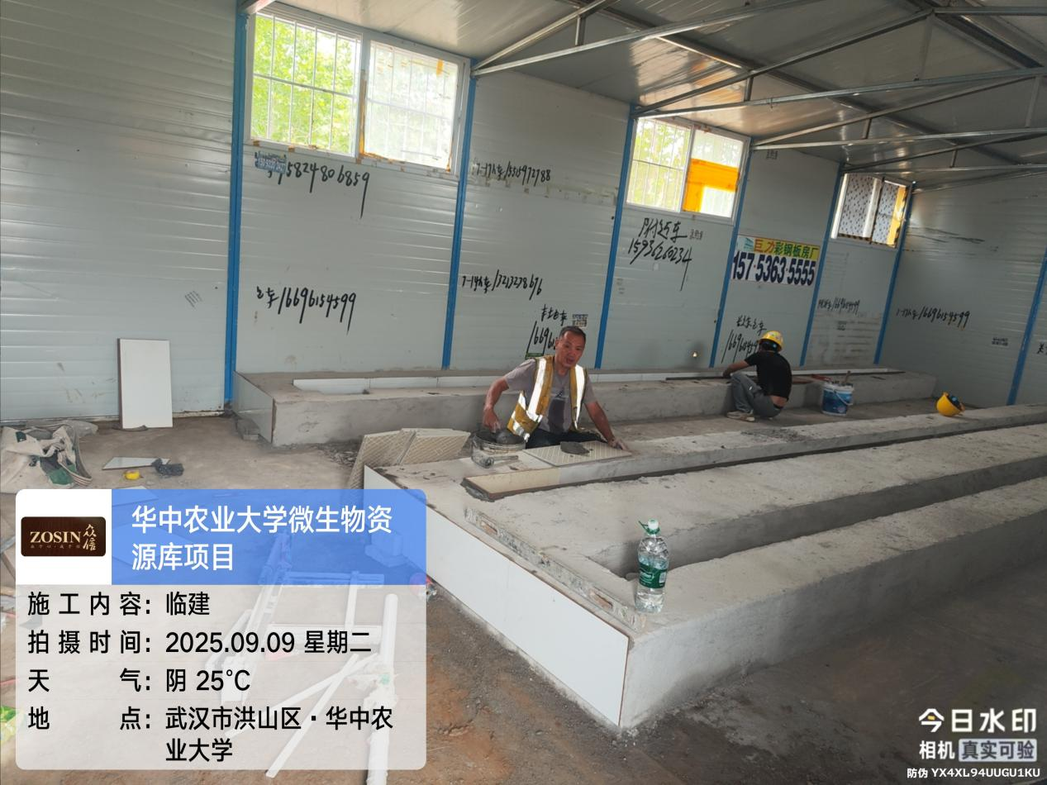

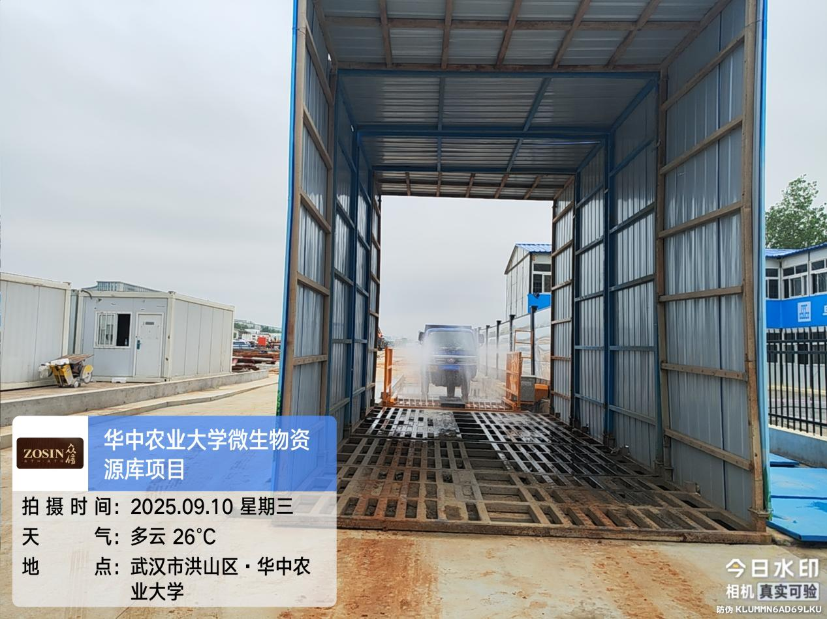

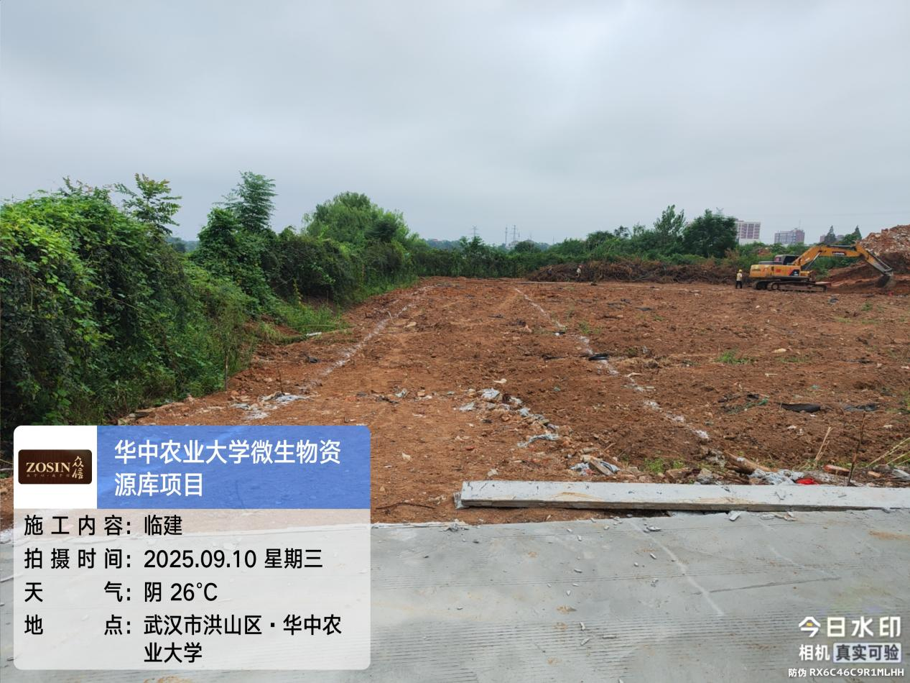

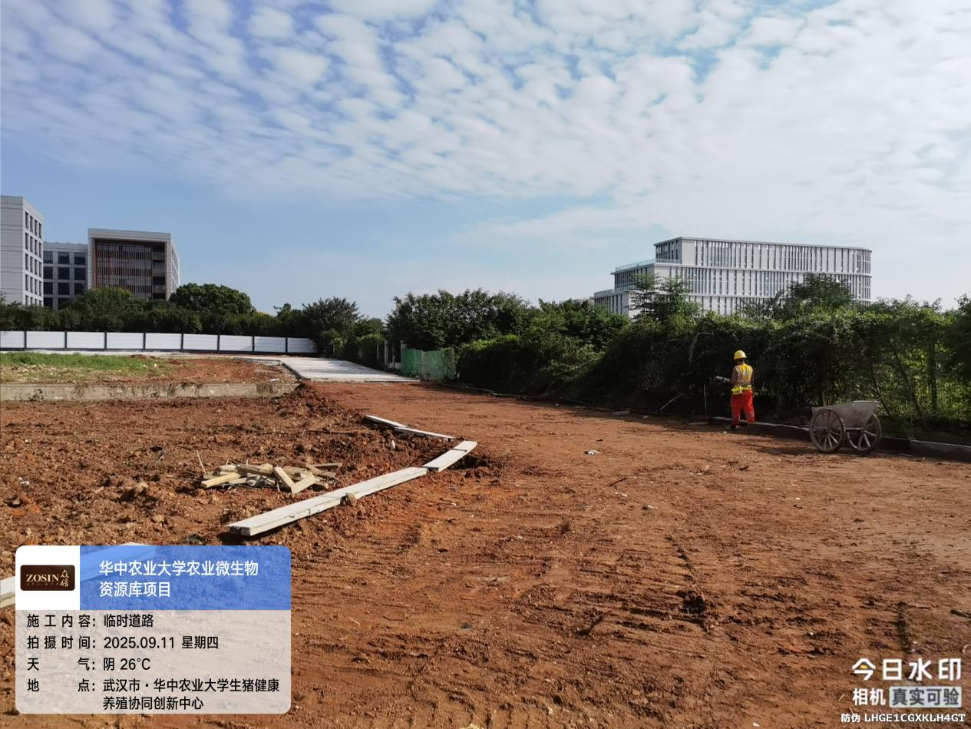

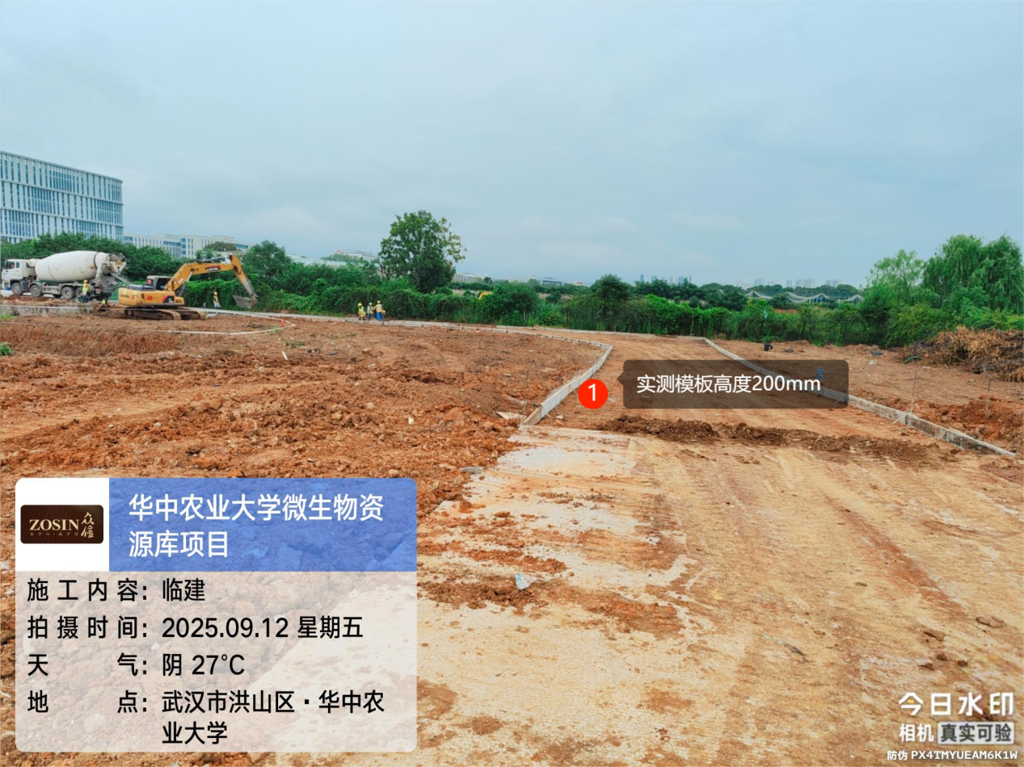
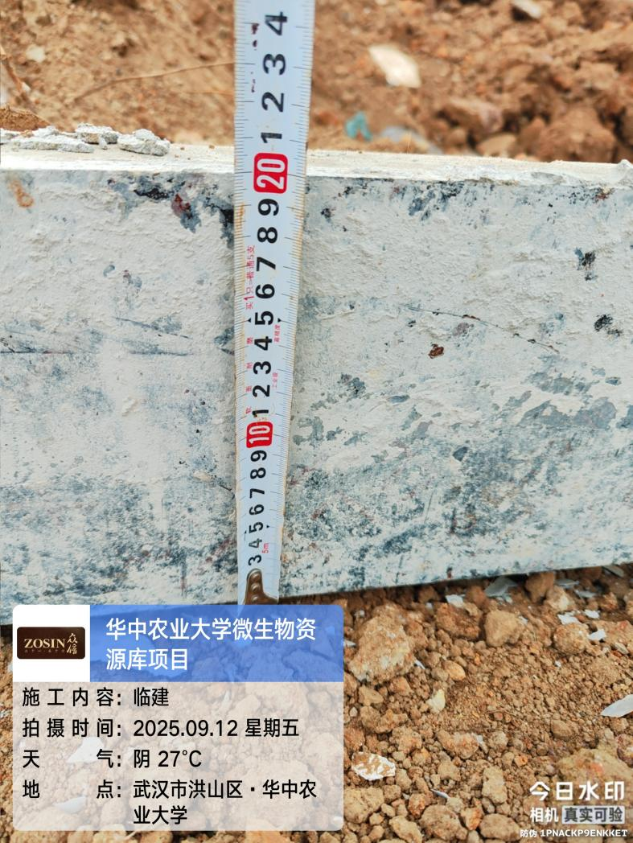
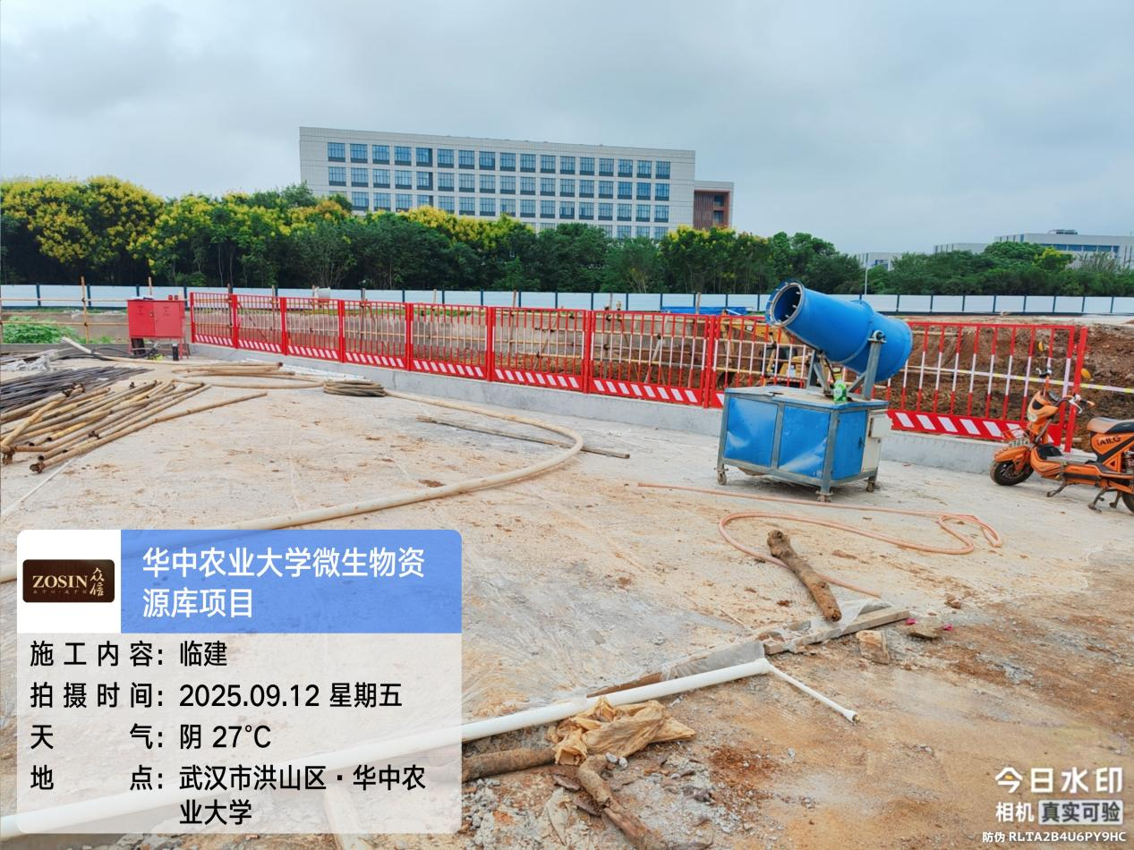

办公区场外地坪整平埋管，水电管路安装。
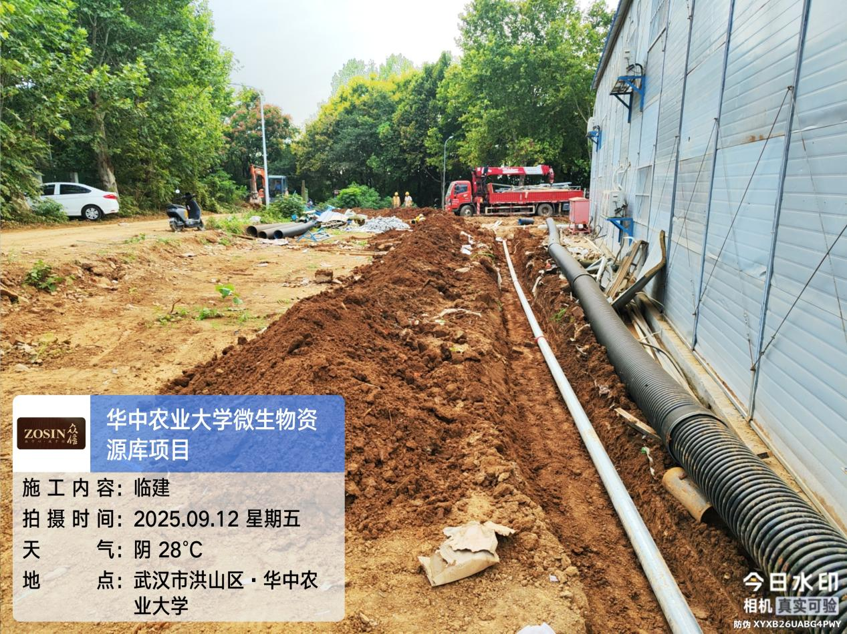
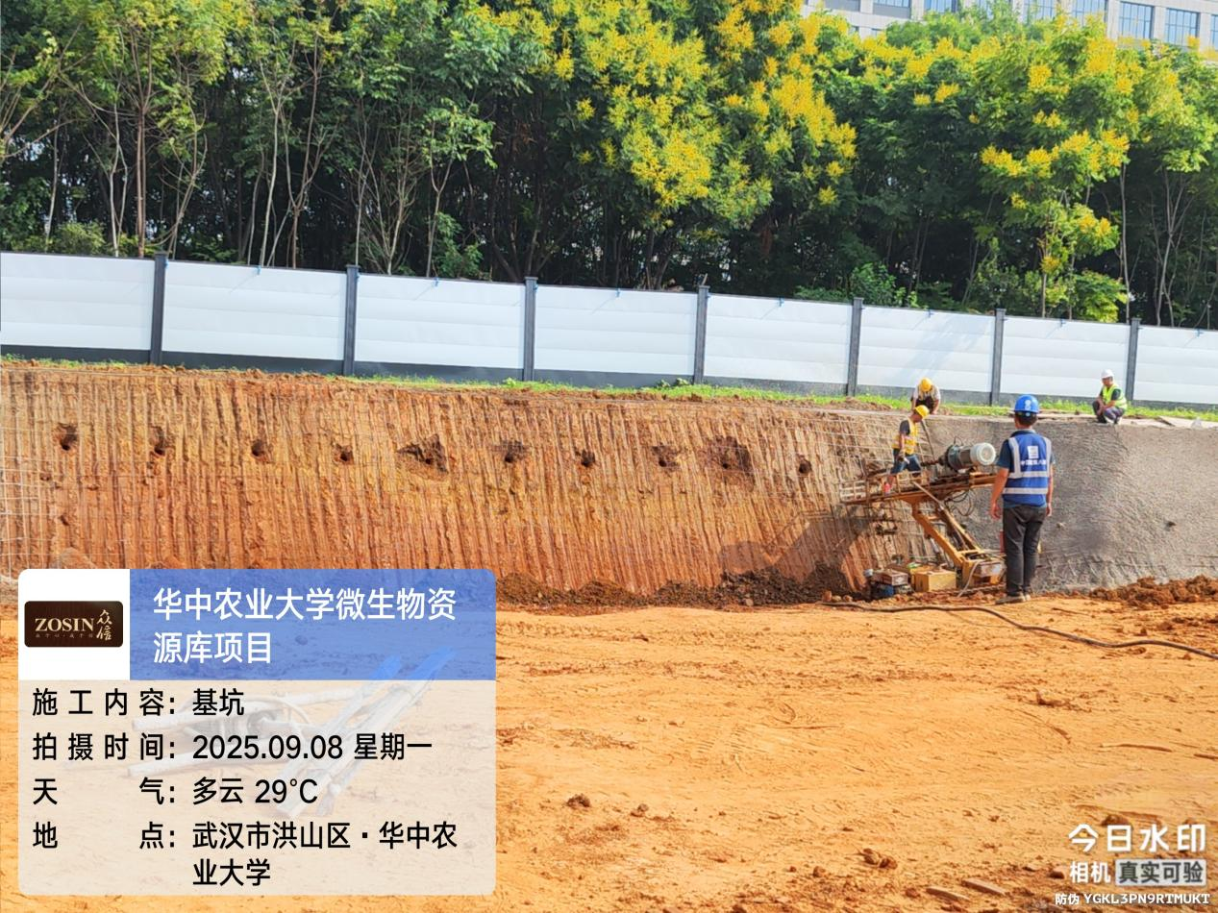
2、基坑支护施工

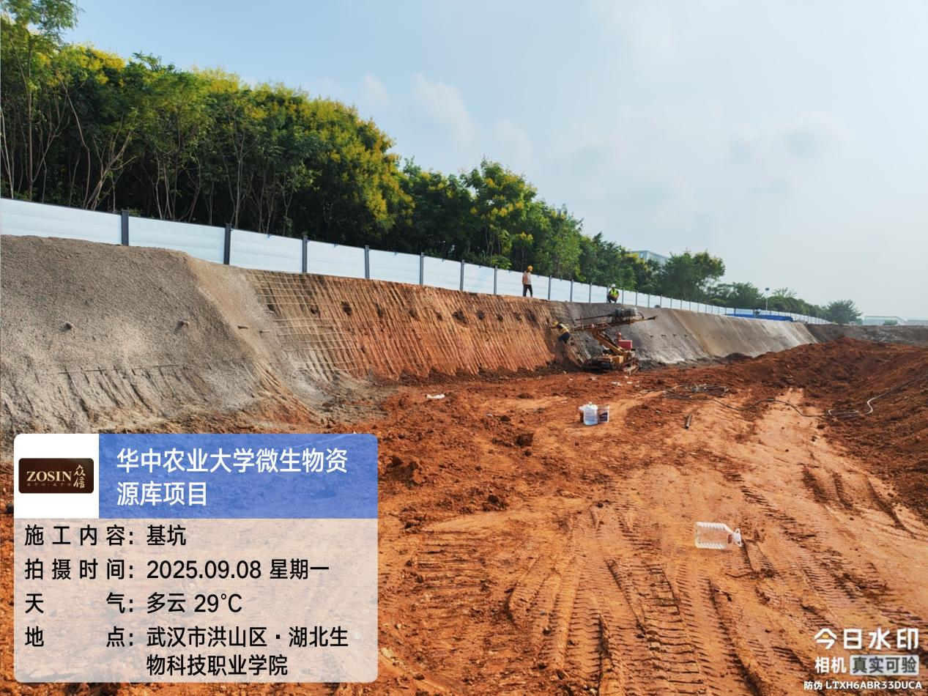

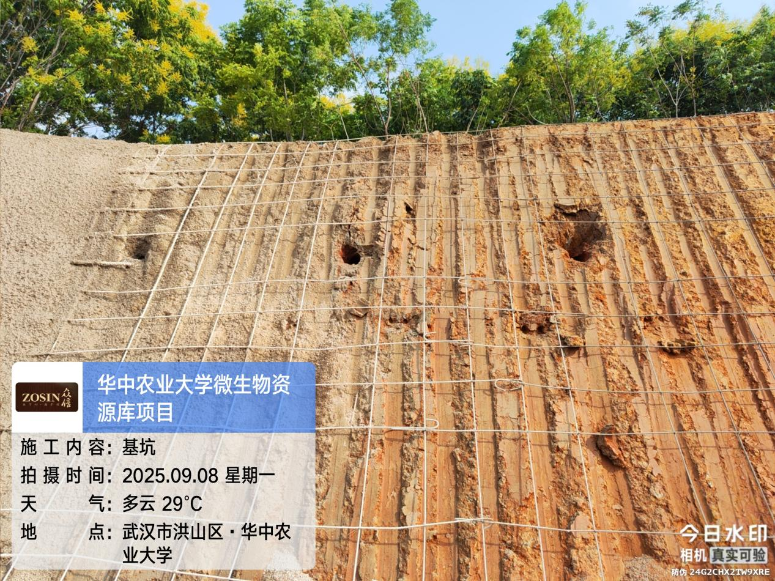

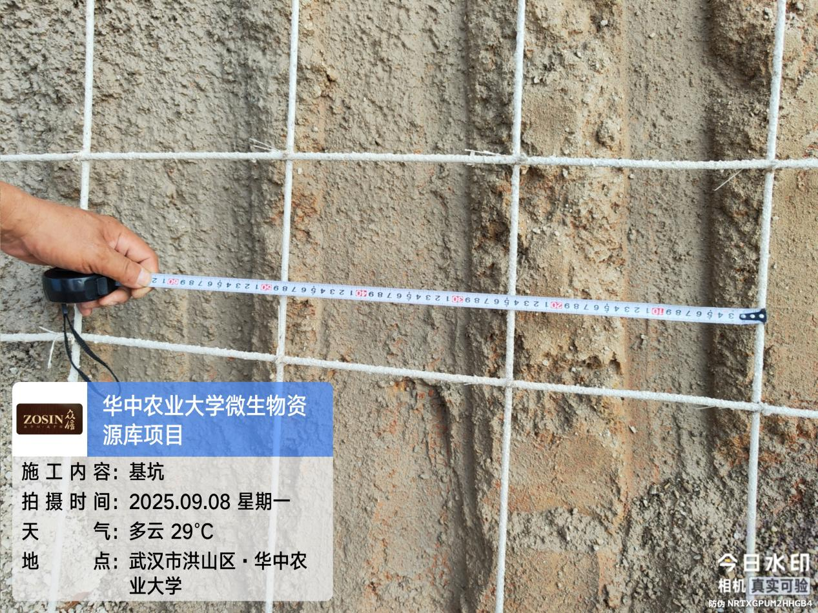
现场测量钢筋网间距250mm

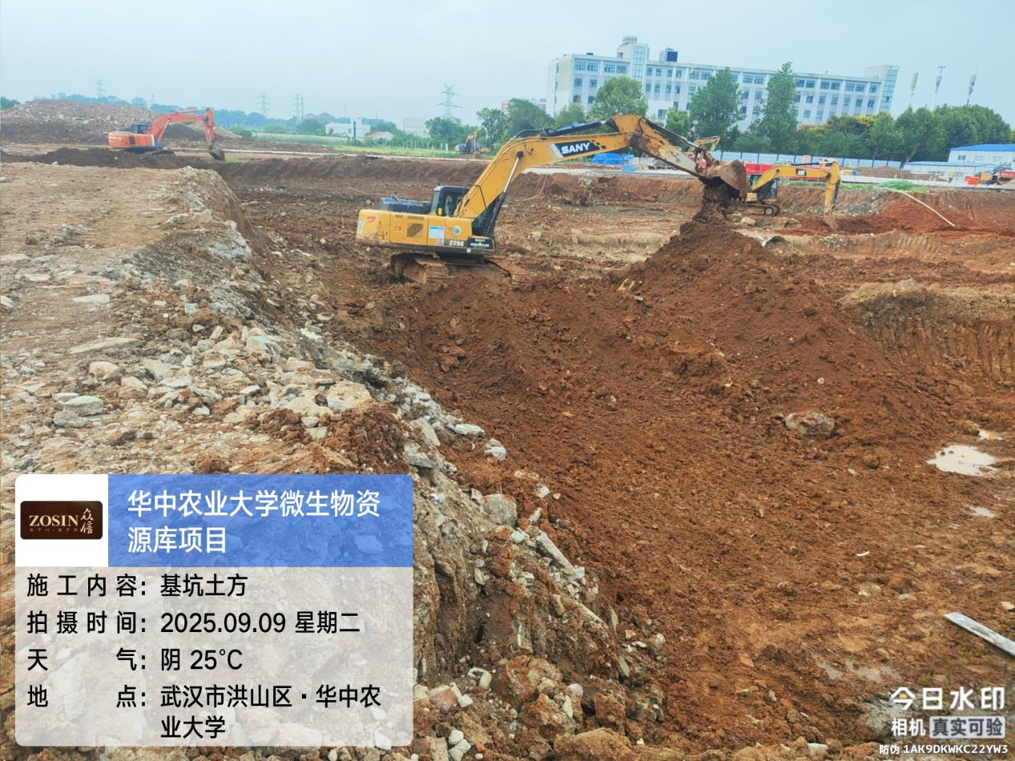

LM段坡顶硬化，实测厚度100mm
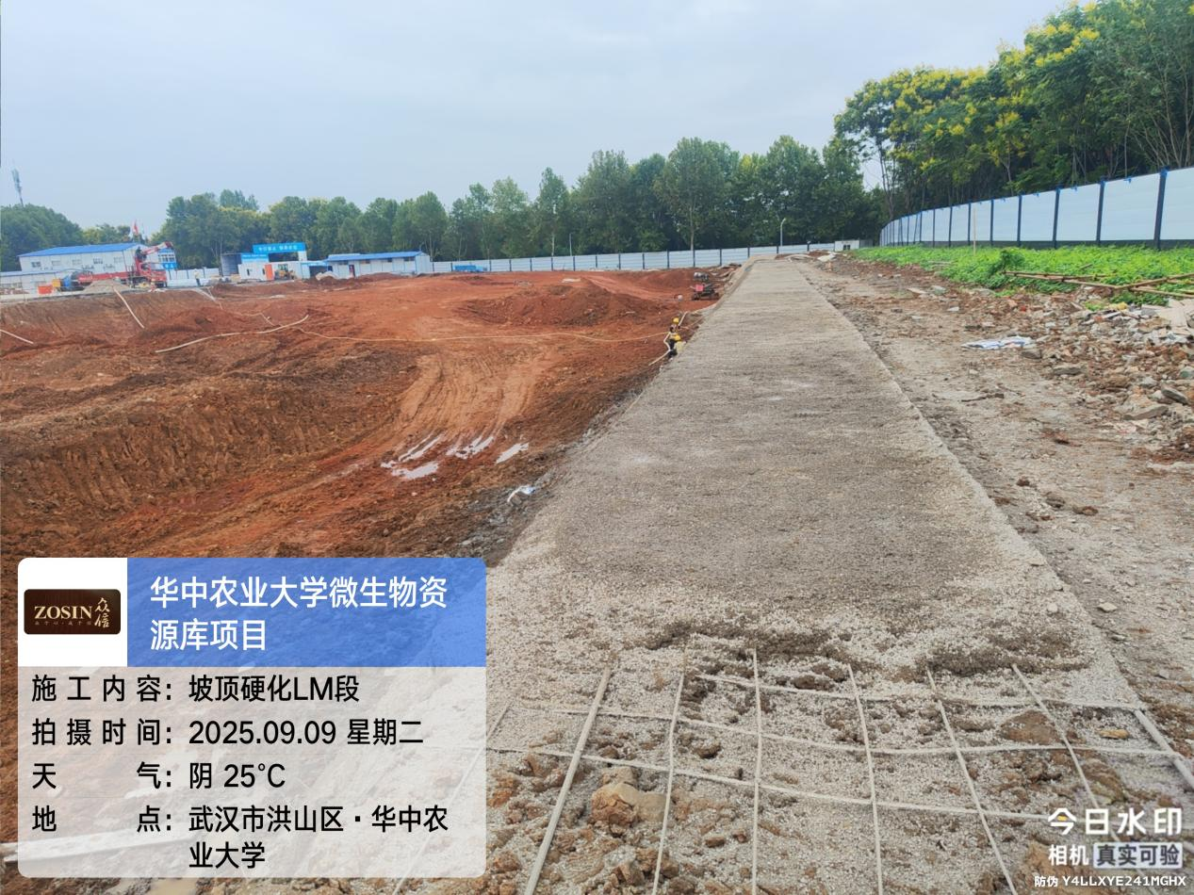

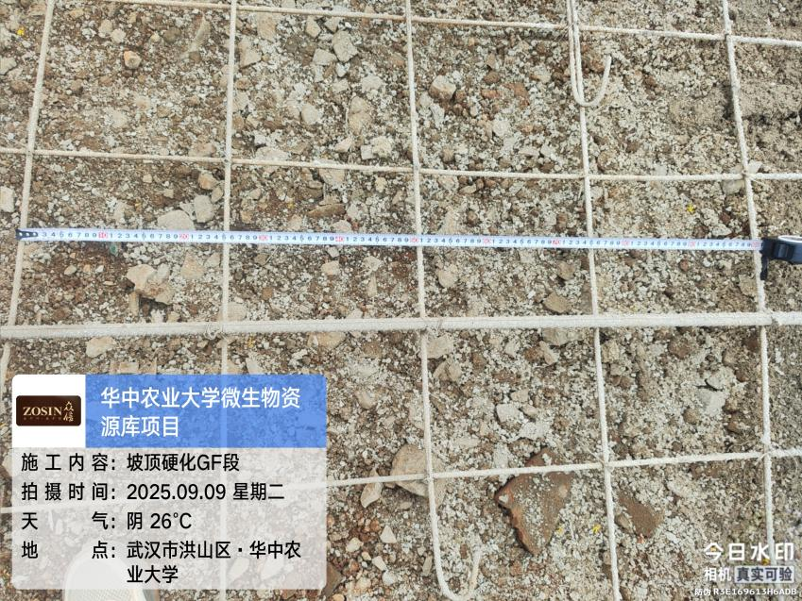
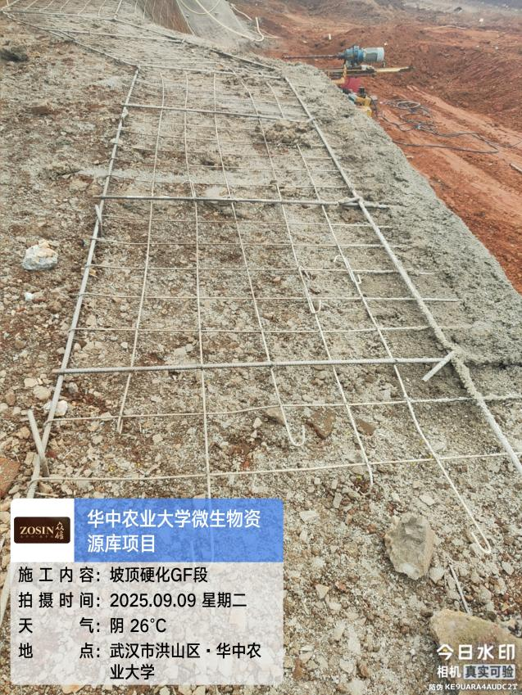

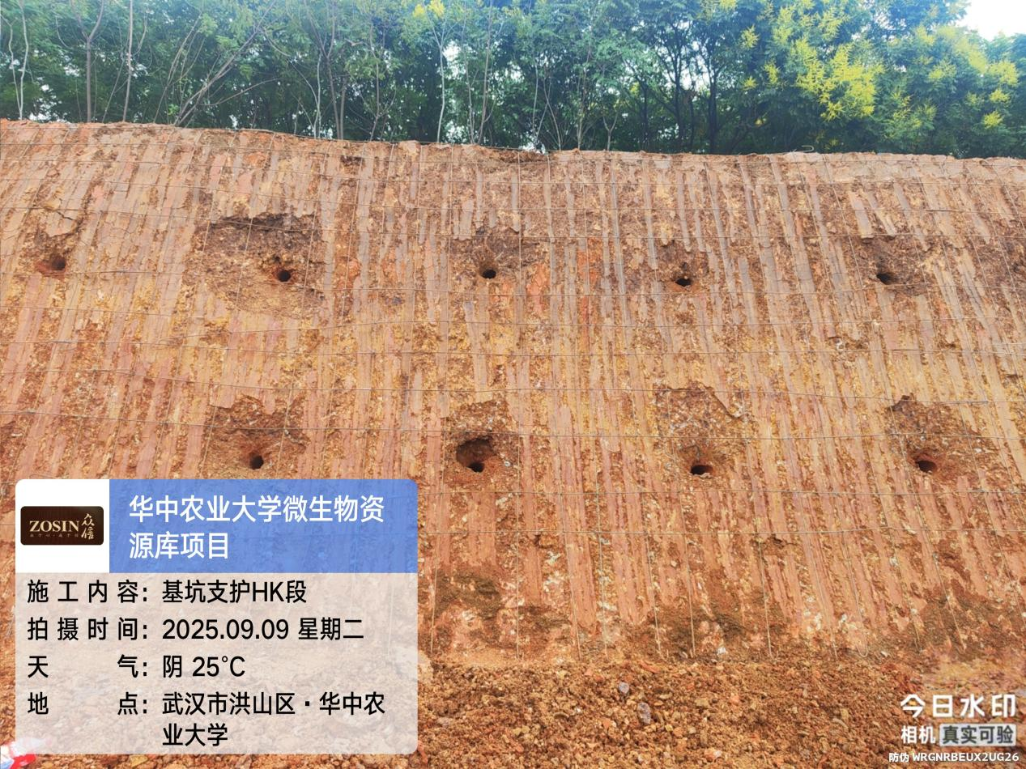
HK段挂钢筋网

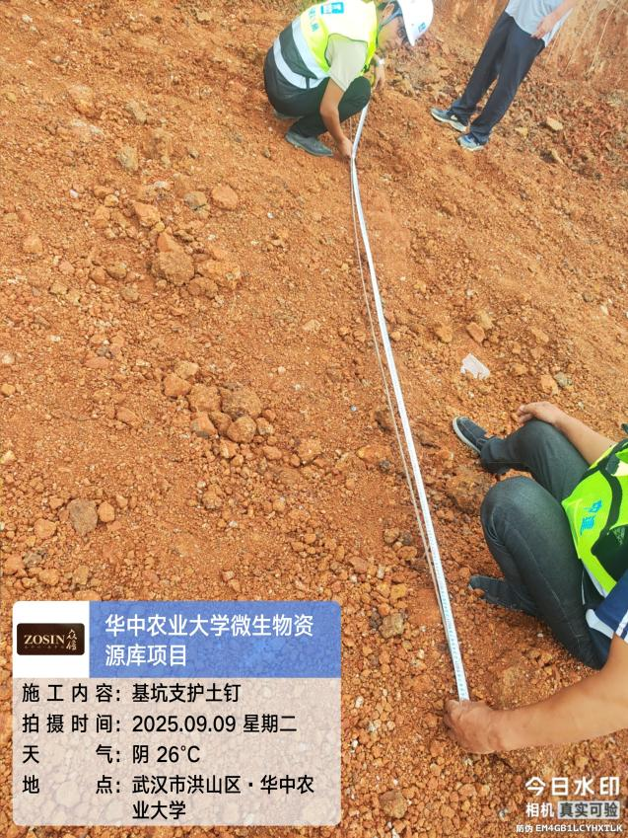
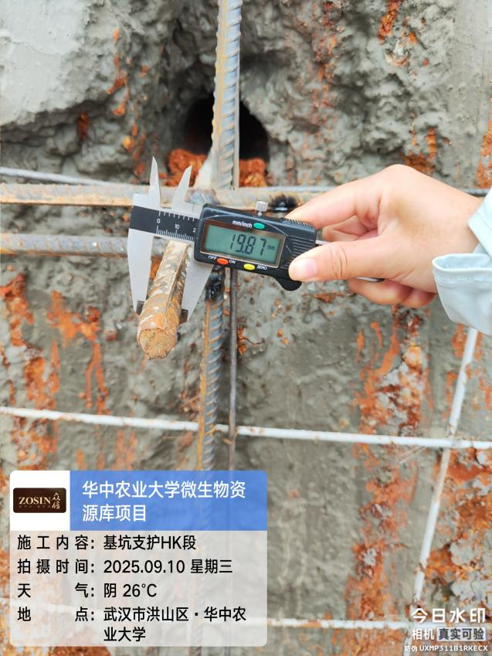
基坑支护土钉实测长度6m，直径20mm，成孔直径100mm，加强钢筋2φ16mm。

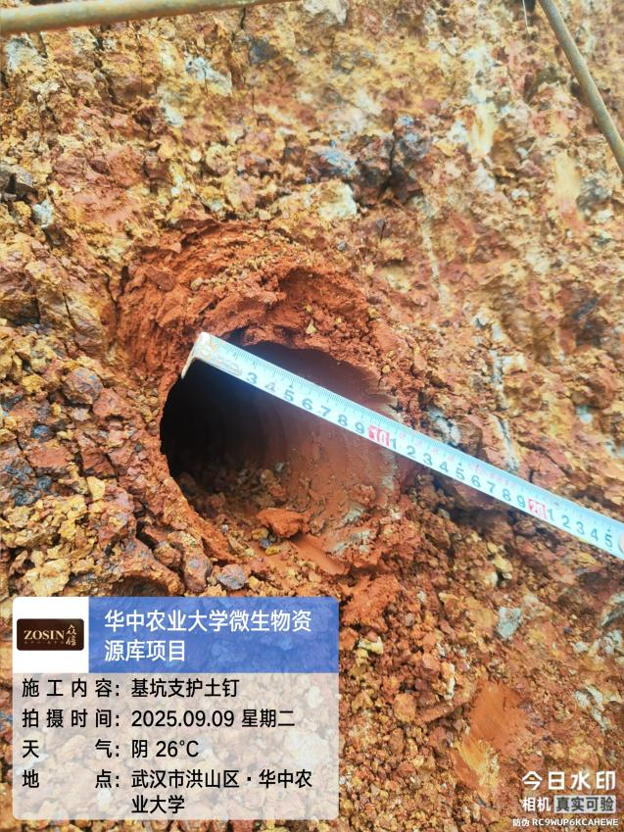
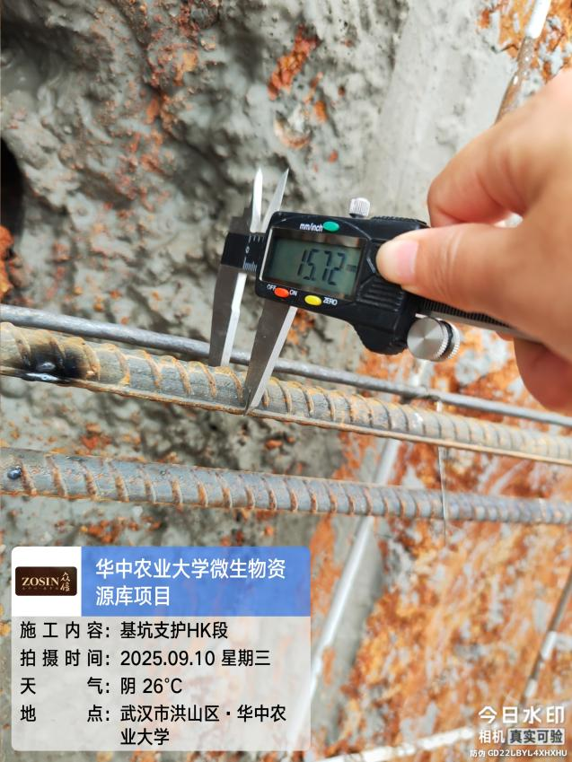

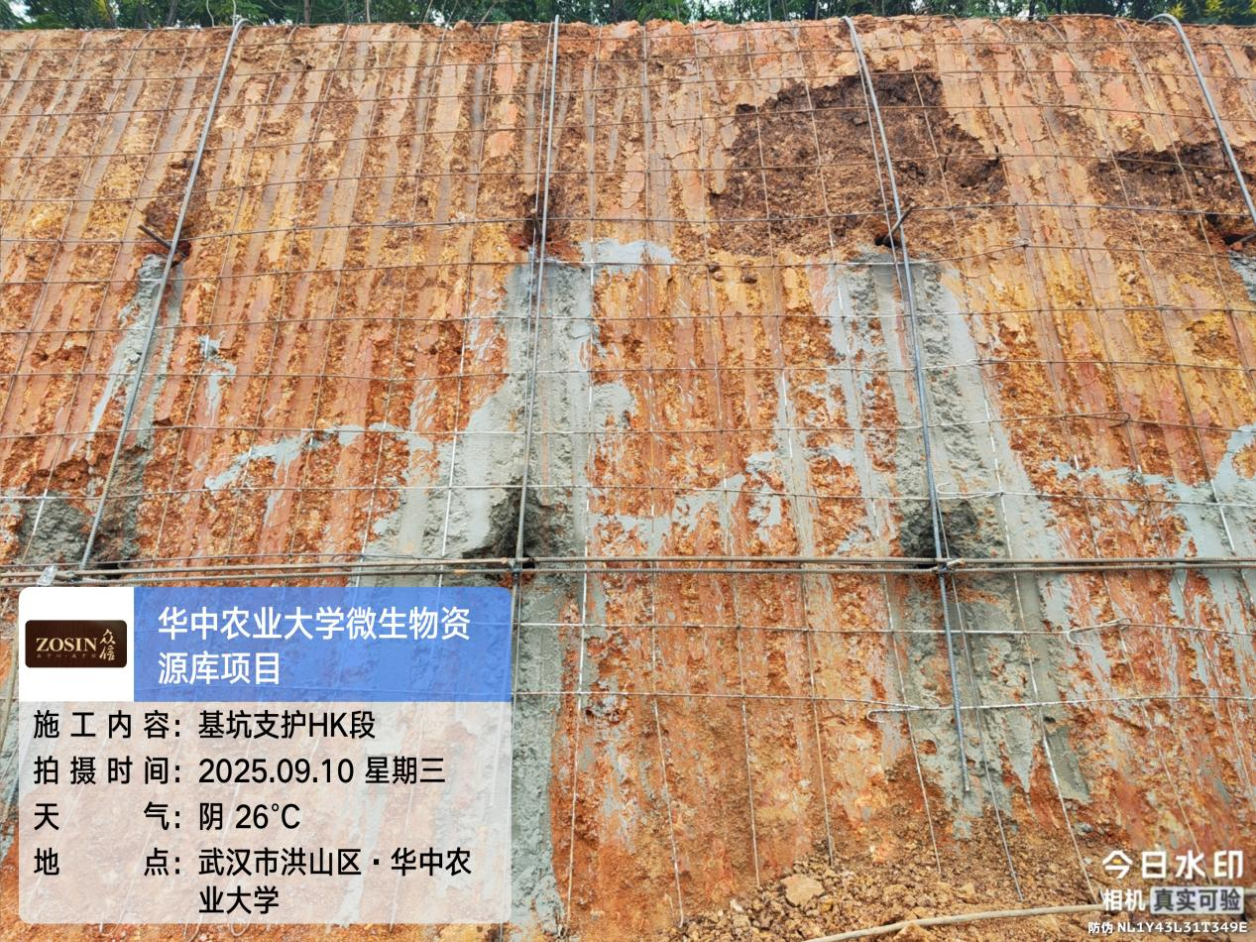
HK段边坡钢筋网

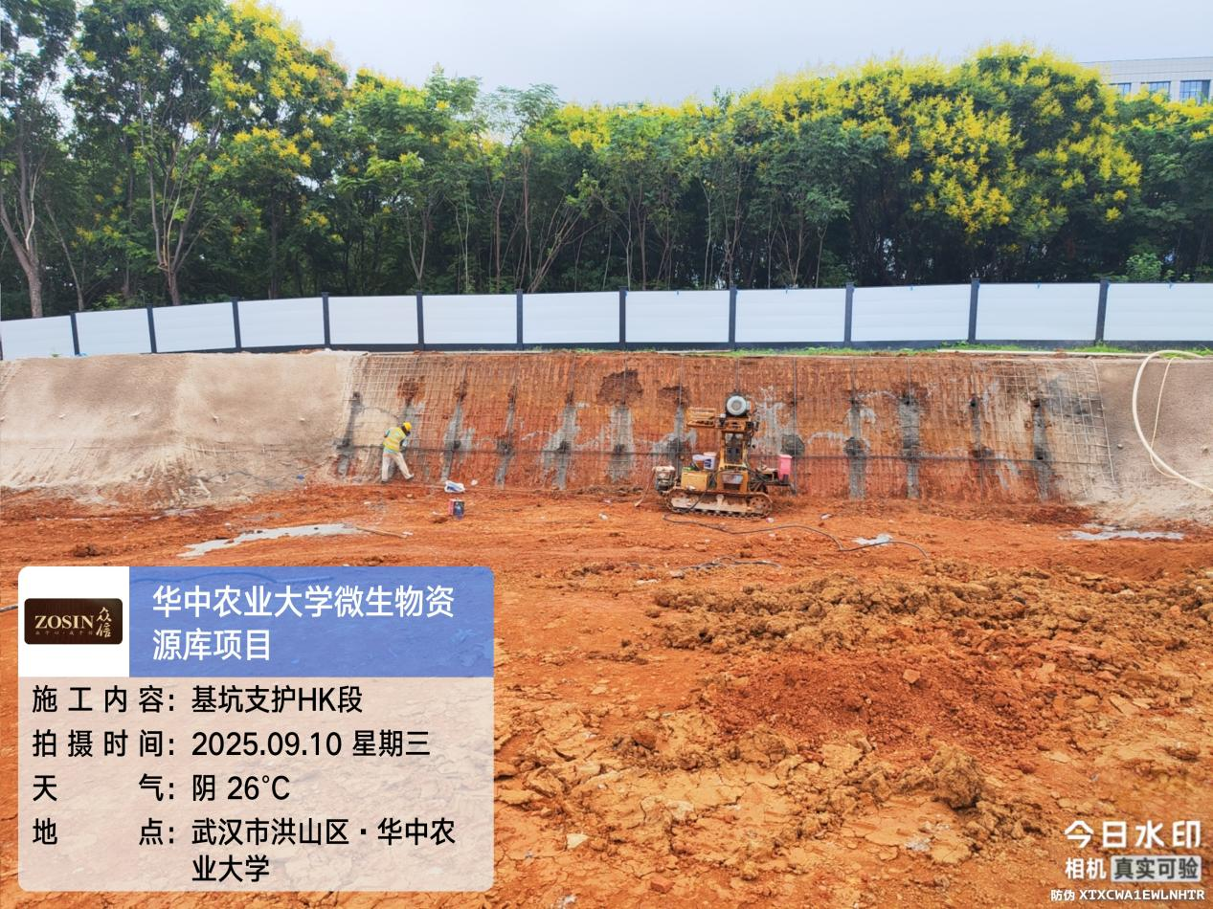
HK段边坡喷射混凝土

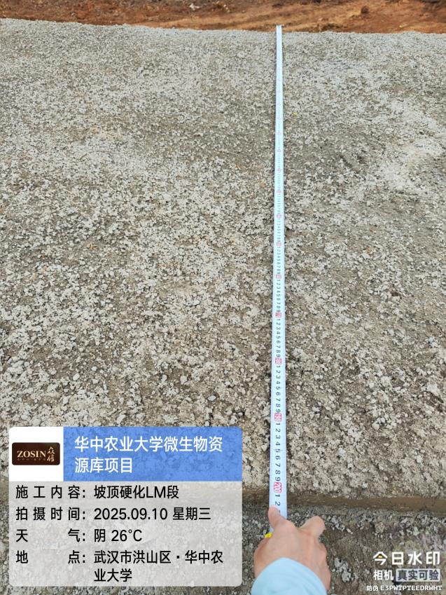
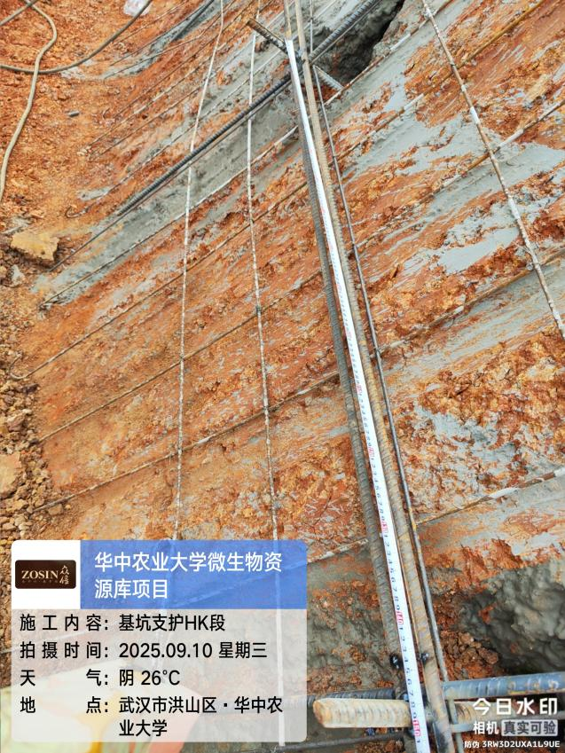

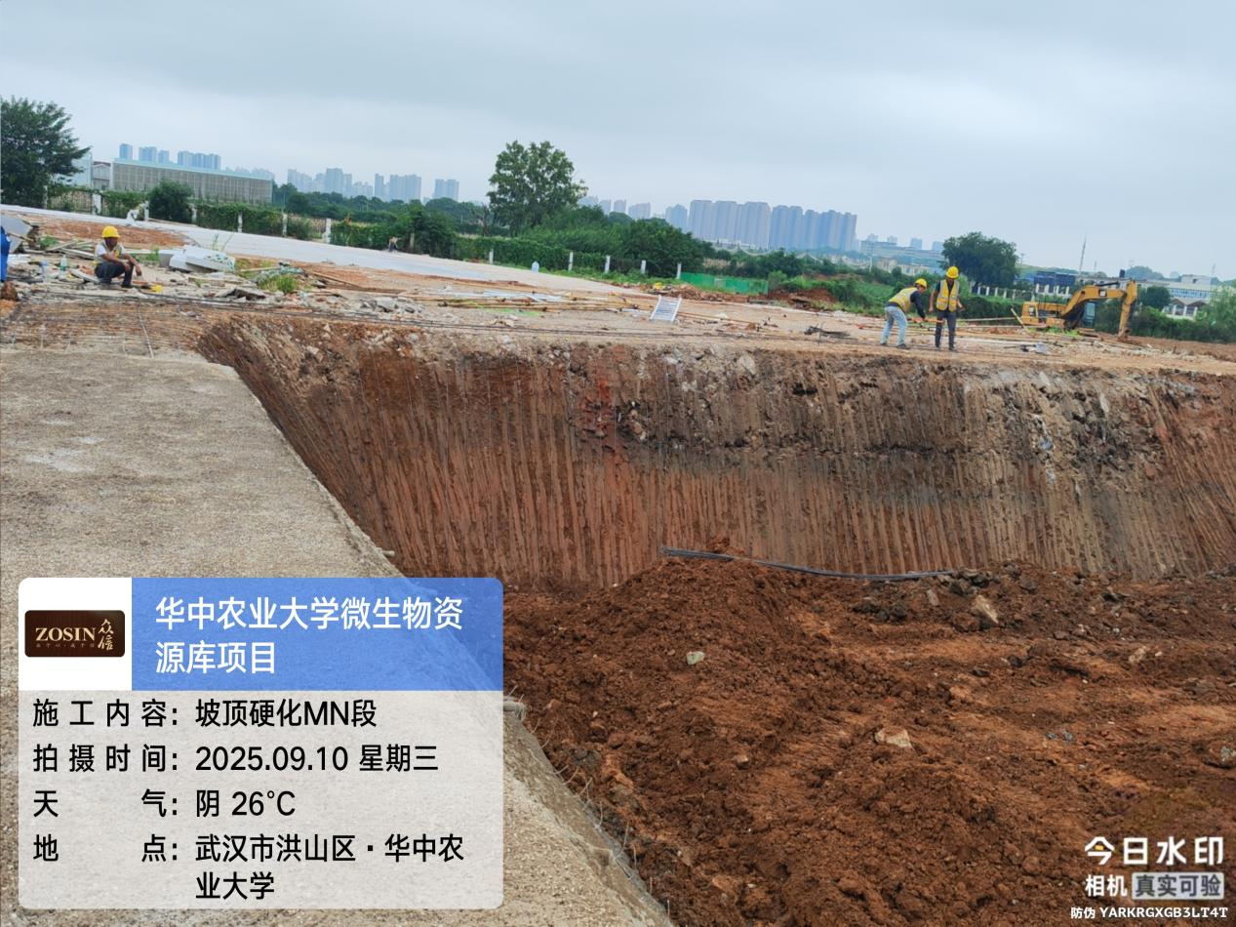

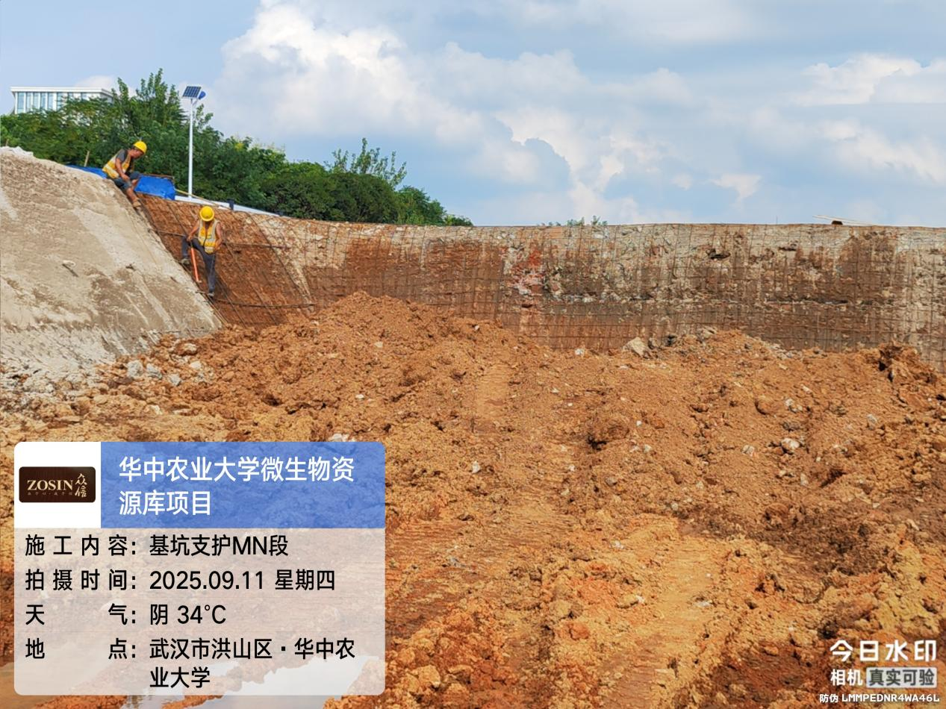

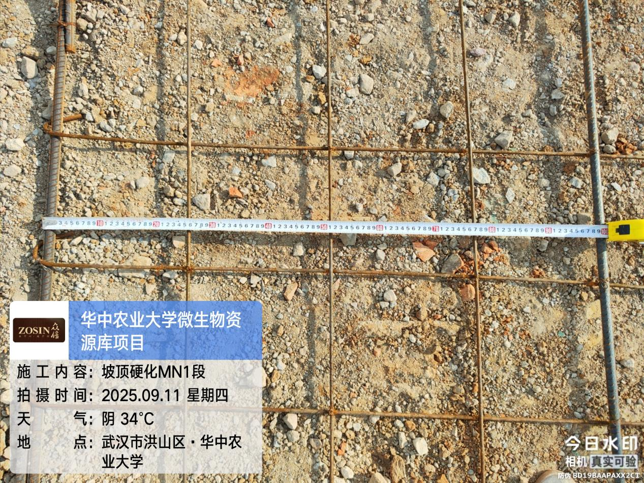

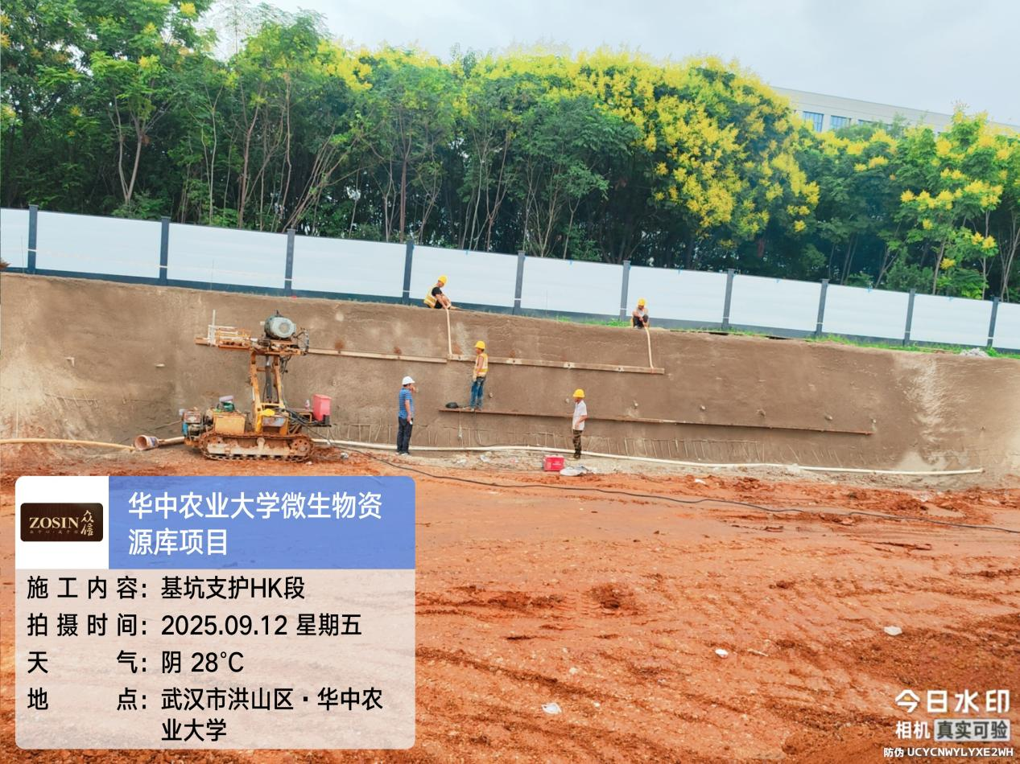

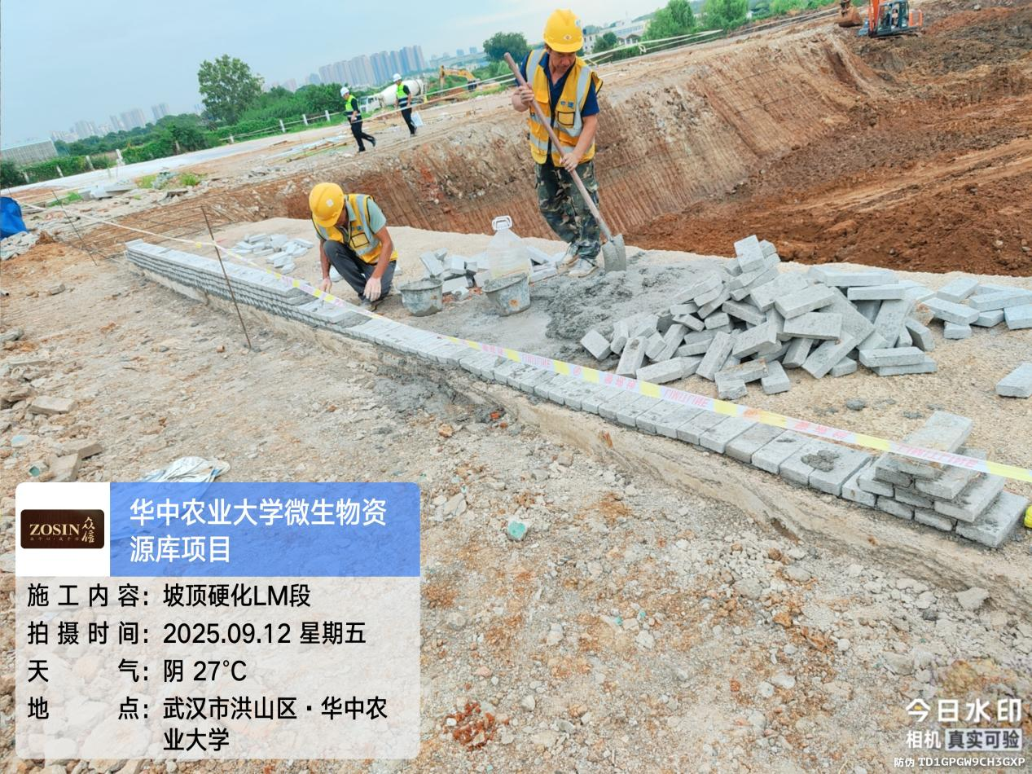
ef段边坡绑扎钢筋网片
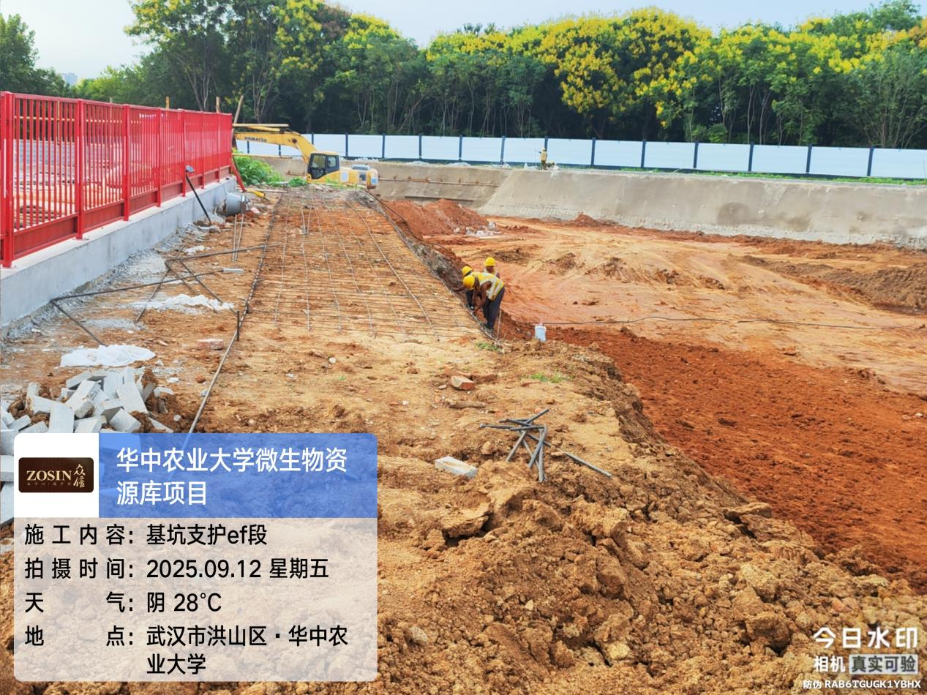
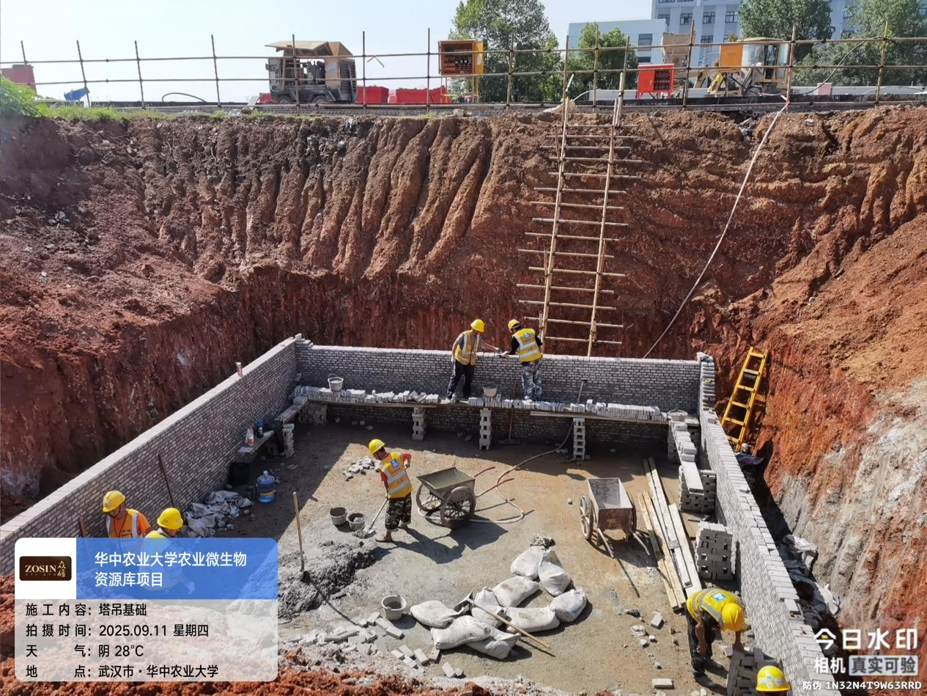
3、南侧塔吊基础施工

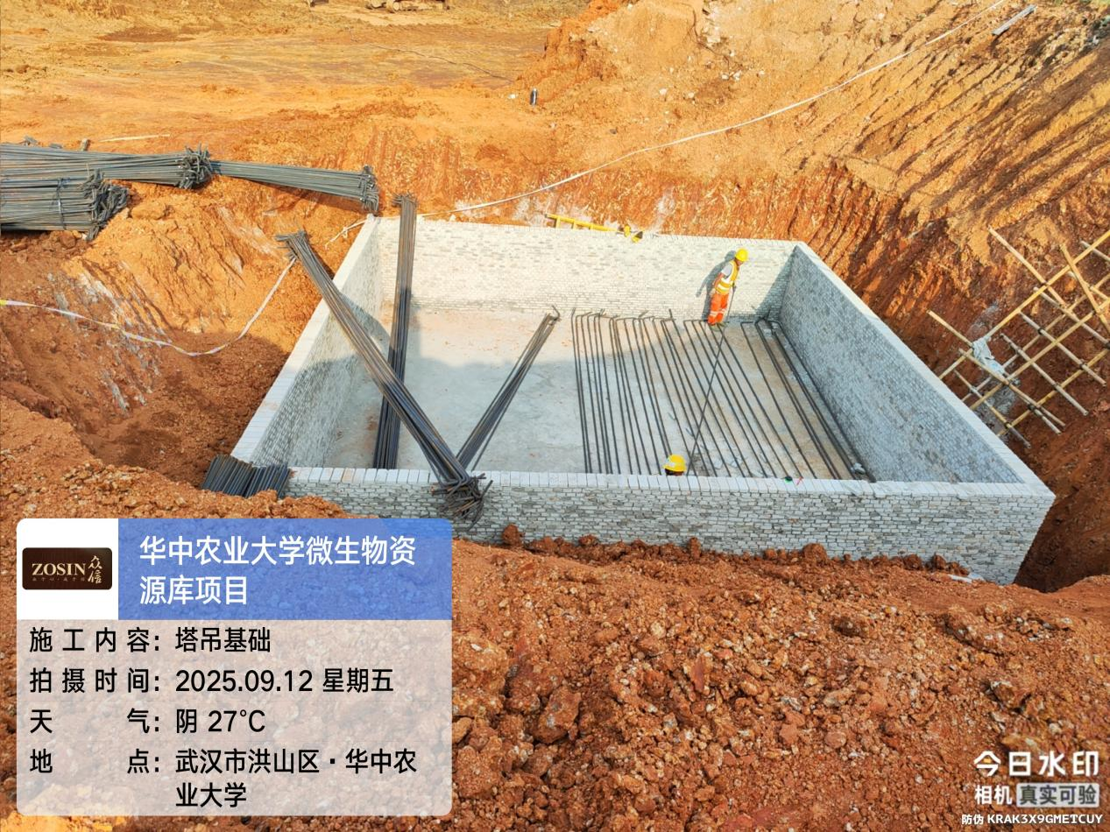

4、2025年9月11日上午九点在现场会议室召开第一次工地会议
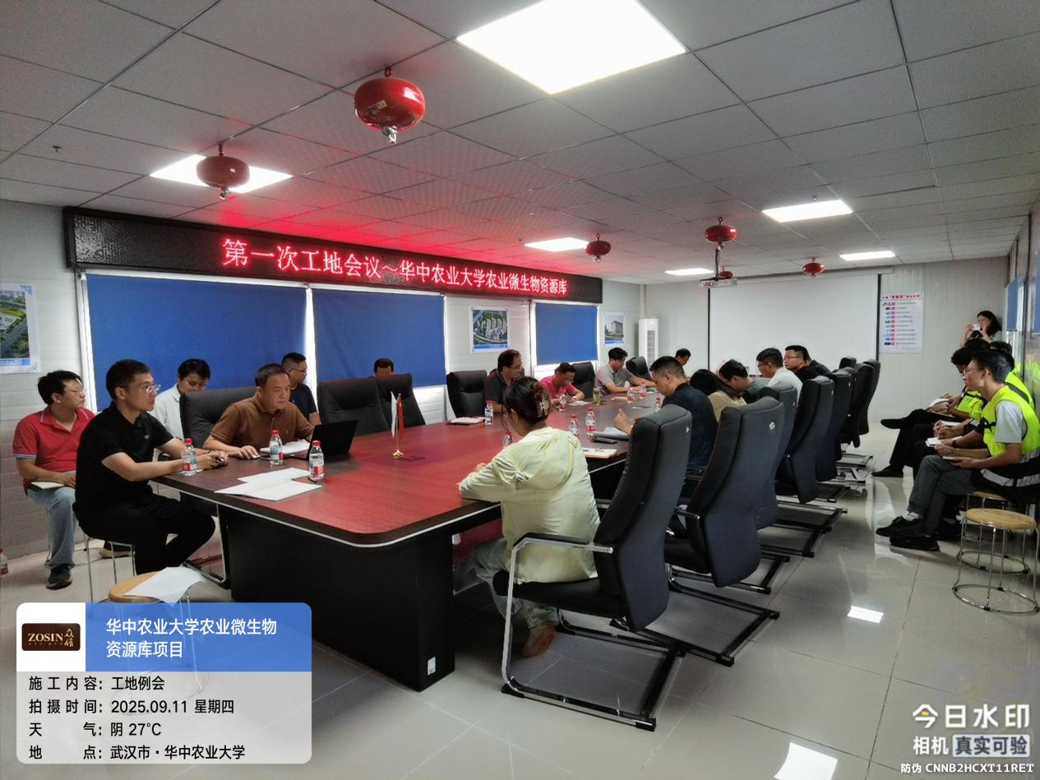
三、接收、发出资料情况
无
四、跟踪关注
塔吊基础的施工；
临建路道硬化施工情况；
基坑支护按图施工情况。

湖北众信工程造价咨询有限公司
2025年9月13日

